UNIVERSITAS NEGERI YOGYAKARTA
FAKULTAS TEKNIK
PROGRAM STUDI TEKNIK INDUSTRI

LAPORAN PRAKTIKUM
APLIKASI WEB DAN MOBILE
Semester Genap 2025/2026

MODUL PERTEMUAN 3 – Layout CSS Lanjutan (Flexbox & Grid) + Bootstrap

Nama Mahasiswa | : | Nanik Wijayanti
NIM | : | 23051430006
Kelas | : | A
Tanggal Praktikum | : | 27 Februari 2026
Dosen Pengampu | : | Dr. Eng. Ir. Aji Ery Burhandenny, S.T., M.AIT.

Dikumpulkan paling lambat 7 hari setelah pelaksanaan praktikum

A. IDENTITAS & INFORMASI MODUL

Mata Kuliah | Aplikasi Web dan Mobile
Kode Modul | Modul Pertemuan 3
Topik Utama | Layout CSS Lanjutan (Flexbox & Grid) + Bootstrap
Sub-Topik | CSS Flexbox, CSS Grid, dan Framework CSS (Bootstrap 5) untuk prototyping cepat.
Durasi Praktikum | 340 Menit
Tanggal Praktikum | 27 Februari 2026
Nama Mahasiswa | Nanik Wijayanti
NIM | 23051430006
Kelas | A

B. TUJUAN PEMBELAJARAN
Tuliskan tujuan pembelajaran yang ingin dicapai pada modul ini, sesuai dengan yang tertera di Manual Praktikum.

1 | Memahami konsep layout modern menggunakan Flexbox dan Grid.
2 | Mengenal dan menggunakan Framework CSS (Bootstrap) untuk mempercepat pengembangan UI.
3 | Mampu membuat layout dashboard responsif (Sidebar + Main Content).
4 | Menerapkan komponen Bootstrap (Card, Navbar, Button) pada konteks industri.

C. ALAT DAN BAHAN
Sebutkan seluruh perangkat keras, perangkat lunak, dan sumber referensi yang digunakan selama praktikum.

No. | Nama Alat / Bahan / Aplikasi | Versi / Spesifikasi | Keterangan
1 | Visual Studio Code (VS Code) | Versi 1.8x ke atas | Code Editor
2 | Google Chrome / Browser Modern | Versi terbaru | Testing & Debugging
3 | Node.js & npm | Node 18+ / npm 9+ | Runtime JS (Modul tertentu)
4 | Live server (Ekstensi VS Code) | Versi terbaru (Ritwick Dey) | Local Development Server
5 | Github | Web-Based | Menyimpan & Mengelola Source Code

D. DASAR TEORI
Tuliskan ringkasan konsep/teori yang menjadi landasan pada modul ini. Ditulis dengan bahasa sendiri, bukan salinan mentah dari modul. Minimal 3 paragraf.

Dalam pengembangan web saat ini, tampilan halaman harus mampu menyesuaikan berbagai ukuran layar seperti pada laptop dan smartphone atau ponsel. Jika pengaturan layout dilakukan secara manual dengan margin dan padding satu per satu, maka proses pengembangan menjadi tidak efisien dan memakan waktu. Oleh karena itu, konsep responsive web design digunakan agar tampilan web dapat menyesuaikan ukuran layar secara otomatis (Putra, 2020).

Flexbox merupakan teknik layout CSS modern yang digunakan untuk mengatur elemen dalam satu arah, yaitu baris atau kolom. Flexbox mempermudah pengaturan posisi dan jarak antar elemen tanpa perlu perhitungan manual. Dengan Flexbox, elemen seperti menu dan navbar dapat tersusun rapi serta menyesuaikan ruang layar secara otomatis, sehingga tampilan menjadi lebih fleksibel dan responsif (Froggy, 2024).

CSS Grid digunakan untuk mengatur layout dua dimensi, yaitu baris dan kolom sekaligus. Teknik ini sangat cocok untuk membuat tampilan dashboard karena layar dapat dibagi menjadi beberapa bagian seperti sidebar dan konten utama. Untuk mempercepat proses pengembangan, framework Bootstrap menyediakan komponen dan sistem grid siap pakai yang memudahkan pembuatan tampilan web yang konsisten dan responsif (Riasinir & Widyasari, 2019).

D.1 Konsep Utama
Konsep utama yang terdapat dalam pertemuan ini dengan topik ” CSS Flexbox, CSS Grid, dan Framework CSS (Bootstrap 5) untuk prototyping cepat” terdapat 3, diantaranya:
- Flexbox digunakan untuk mengatur layout untuk 1 dimensi (baris/kolom). Flexbox dapat digunakan untuk menyusun komponen di dalam navigasi bar. Elemen dapat tersusun rapi, sejajar, serta dapat menyesuaikan ukuran layar.
- CSS Grid digunakan untuk mengatur layout dalam dua dimensi sekaligus, yaitu baris dan kolom. Teknik ini sangat cocok untuk membuat tampilan dashboard.
- Bootstrap merupakan framework CSS yang menyediakan, seperti tombol, sistem grid, dan komponen antarmuka lainnya. Dengan menggunakan Bootstrap, seorang pengembang dapat membuat tampilan web yang lebih responsif dan terlihat profesional dengan lebih cepat, tanpa perlu menuliskan kode CSS yang detail dari awal.

D.2 Keterkaitan dengan Teknik Industri
Materi dalam modul ini sangat relevan dengan dunia Teknik Industri karena berkaitan langsung dengan pengelolaan informasi dalam sistem industri. Dalam praktik Teknik Industri, data seperti produktivitas, kapasitas mesin, waktu proses, dan indikator kinerja lainnya ditampilkan dengan jelas agar mudah dianalisis dan digunakan dalam pengambilan keputusan. Untuk itu, perlu membuat tampilan antarmuka yang rapi dan responsif.

Contohnya pada pembuatan dashboard Key Performance Indicator (KPI) di sebuah pabrik, Flexbox dapat digunakan untuk menyusun menu navigasi atau sidebar, sementara CSS Grid digunakan untuk membagi layar menjadi beberapa bagian yang menampilkan data produksi, efisiensi mesin, dan tingkat cacat produk. Dengan bantuan Bootstrap, tampilan dashboard tersebut dapat dibuat lebih cepat dan tetap konsisten di berbagai perangkat, baik di komputer kantor, tablet, serta ponsel. Dengan demikian, materi modul ini mendukung peran Teknik Industri dalam merancang sistem kerja yang efisien, informatif, dan mudah digunakan untuk pengambil keputusan.

E. LANGKAH KERJA DAN HASIL PRAKTIKUM
Dokumentasikan setiap langkah kerja yang Anda lakukan, beserta hasil yang diperoleh (screenshot, kode, atau output). Jawab sesuai urutan langkah di Manual Praktikum.
E.1 Langkah 1 – Integrasi Bootstrap 5
Deskripsi singkat apa yang dilakukan pada langkah ini:
Membuka file `index.html` dari pertemuan sebelumnya dan menghapus link ke `style.css` sementara (atau biarkan di bawah agar bisa melakukan custom override). Tambahkan CDN Bootstrap di dalam `<head>`.

/* ======= KODE / OUTPUT LANGKAH 1 ======= */
[Tempelkan kode yang ditulis atau output program di sini]
<!DOCTYPE html>
<html lang="en">
<head>
<!-- Bootstrap CSS CDN -->
<link href="https://cdn.jsdelivr.net/npm/bootstrap@5.3.0/dist/css/bootstrap.min.css"
rel="stylesheet">
<!-- Custom CSS kita tetap di bawah agar bisa menimpa style bootstrap jika perlu -->
<link rel="stylesheet" href="style.css">
<meta charset="UTF-8">
<meta name="viewport" content="width=device-width, initial-scale=1.0">
<title>Sistem Monitoring Inventory</title>
</head>
<body>
<!-- Konten akan kita masukkan di sini -->

<script
src="https://cdn.jsdelivr.net/npm/bootstrap@5.3.0/dist/js/bootstrap.bundle.min.js">
</script>
</body>
</html>

Screenshot Hasil:
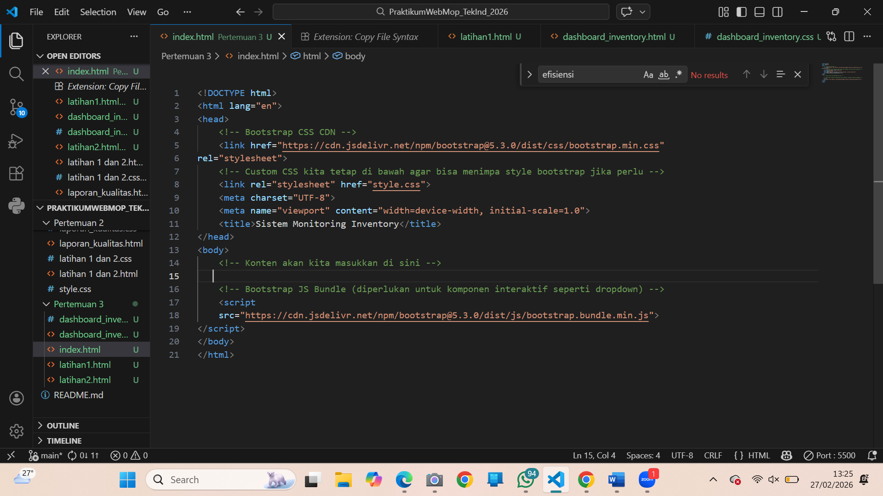
Gambar E.1 – Integrasi Bootstrap 5
E.2 Langkah 2 – Membuat Navigasi Bar (Navbar)
Hapus konten lama di dalam `body`, ganti dengan Navbar industri
/* ======= KODE / OUTPUT LANGKAH 2 ======= */
<nav class="navbar navbar-expand-lg navbar-dark bg-dark">
<div class="container-fluid">
<a class="navbar-brand" href="">TekInd Systems</a>
<button class="navbar-toggler" type="button" data-bs-toggle="collapse"
data-bs-target="#navbarNav">
<span class="navbar-toggler-icon"></span>
</button>
<div class="collapse navbar-collapse" id="navbarNav">
<ul class="navbar-nav">
<li class="nav-item">
<a class="nav-link active" href="">Dashboard</a>
</li>
<li class="nav-item">
<a class="nav-link" href="">Input Produksi</a>
</li>
<li class="nav-item">
<a class="nav-link" href="">Inventori</a>
</li>
</ul>
</div>
</div>
</nav>

Screenshot Hasil:
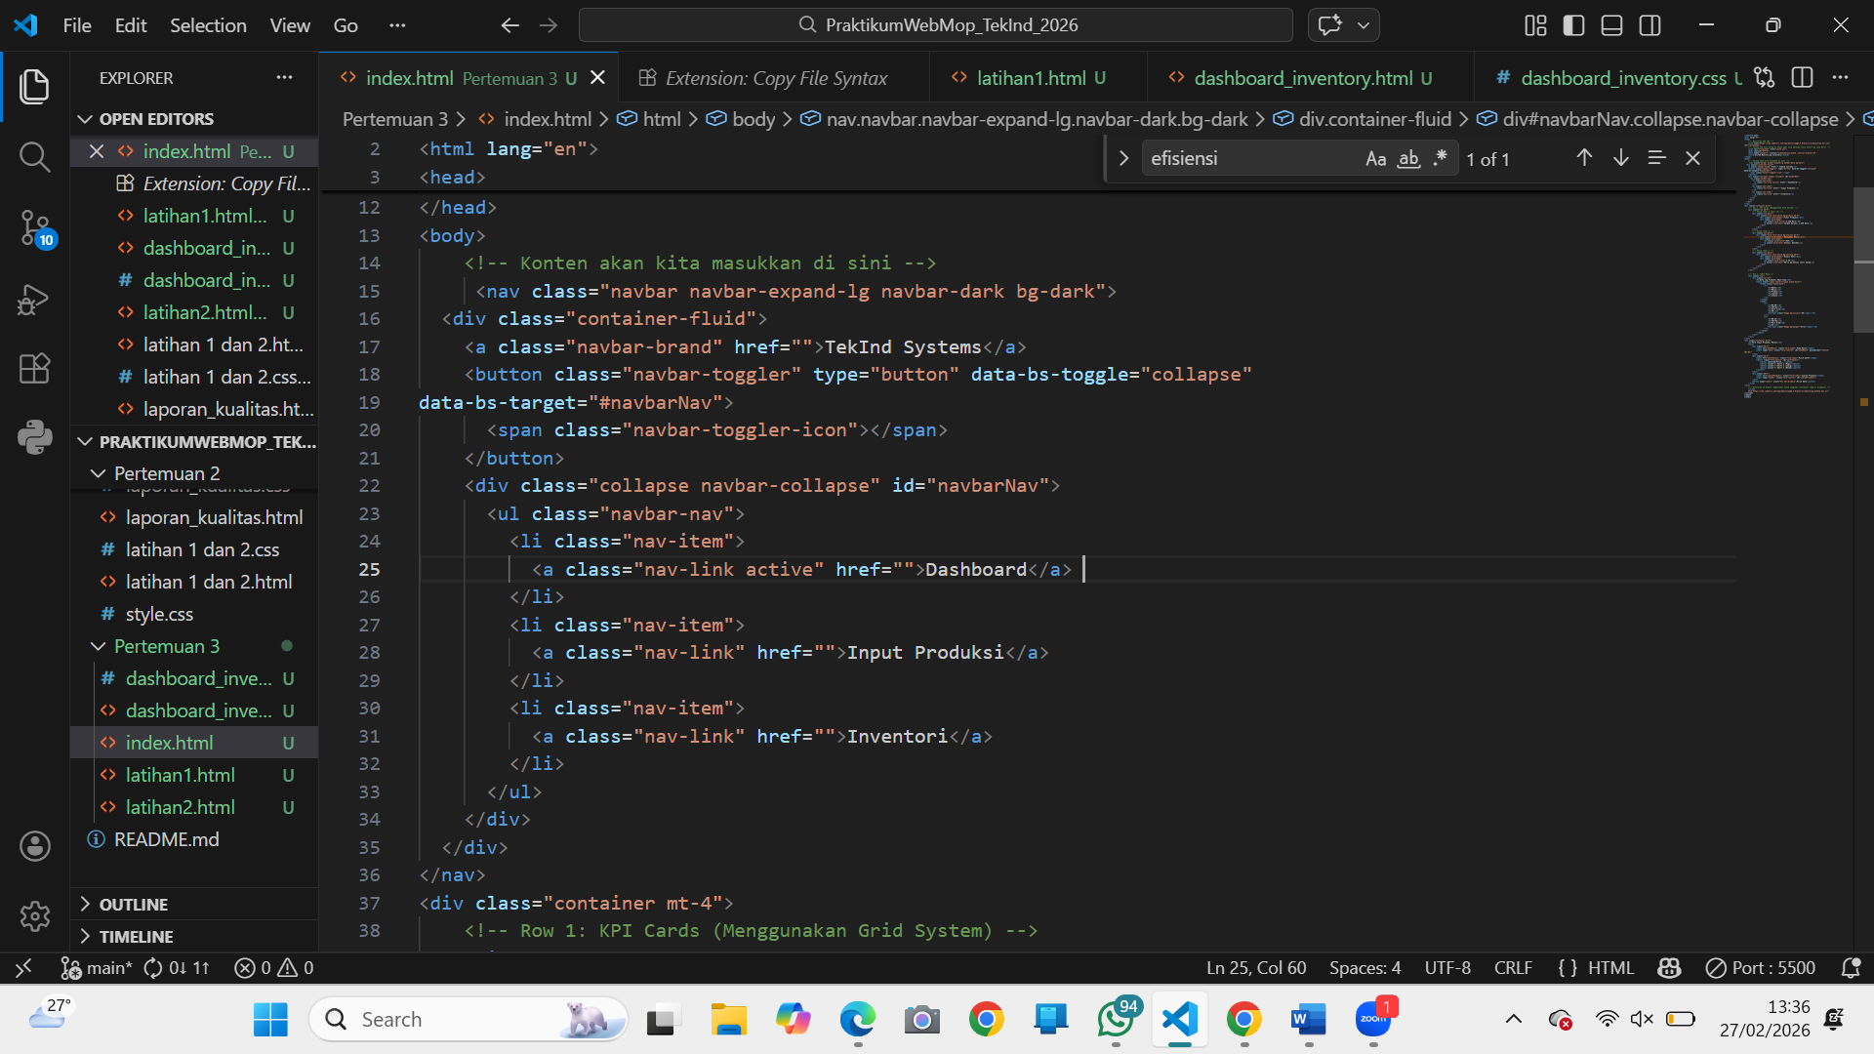
Gambar E.2 – Membuat Navbar
E.3 Langkah 3 – Layout Grid Dashboard (Sistem Grid)
Di bawah navbar, membuat sistem Grid 12 kolom khas Bootstrap. Kita akan buat dashboard dengan 3 kartu di atas (KPI Utama) dan tabel di bawah.
/* ======= KODE / OUTPUT LANGKAH 3 ======= */
<div class="container mt-4">
<!-- Row 1: KPI Cards (Menggunakan Grid System) -->
<div class="row mb-4">
<!-- Kolom lebar 4 (dari 12) -->
<div class="col-md-4">
<div class="card text-white bg-primary mb-3">
<div class="card-header">Total Produksi</div>
<div class="card-body">
<h5 class="card-title">1,250 Unit</h5>
<p class="card-text">Target Harian: 1,200 Unit</p>
</div>
</div>
</div>
<!-- Kolom lebar 4 -->
<div class="col-md-4">
<div class="card text-white bg-success mb-3">
<div class="card-header">Efisiensi Mesin</div>
<div class="card-body">
<h5 class="card-title">92%</h5>
<p class="card-text">Status: Optimal</p>
</div>
</div>
</div>
<!-- Kolom lebar 4 -->
<div class="col-md-4">
<div class="card text-white bg-warning mb-3">
<div class="card-header">Reject Rate</div>
<div class="card-body">
<h5 class="card-title">1.5%</h5>
<p class="card-text">Perlu perhatian shift malam</p>
</div>
</div>
</div>
</div>

<!-- Row 2: Tabel Data -->
<div class="row">
<div class="col-12">
<h3>Data Log Produksi Real-time</h3>
<table class="table table-striped table-hover">
<thead class="table-dark">
<tr>
<th>Waktu</th>
<th>Mesin</th>
<th>Produk</th>
<th>Jumlah</th>
<th>Status</th>
</tr>
</thead>
<tbody>
<tr>
<td>08:00</td>
<td>CNC-01</td>
<td>Part A-12</td>
<td>50</td>
<td><span class="badge bg-success">OK</span></td>
</tr>
<tr>
<td>08:15</td>
<td>CNC-02</td>
<td>Part B-05</td>
<td>45</td>
<td><span class="badge bg-danger">Error</span></td>
</tr>
</tbody>
</table>
</div>
</div>
</div>

Screenshot Hasil:
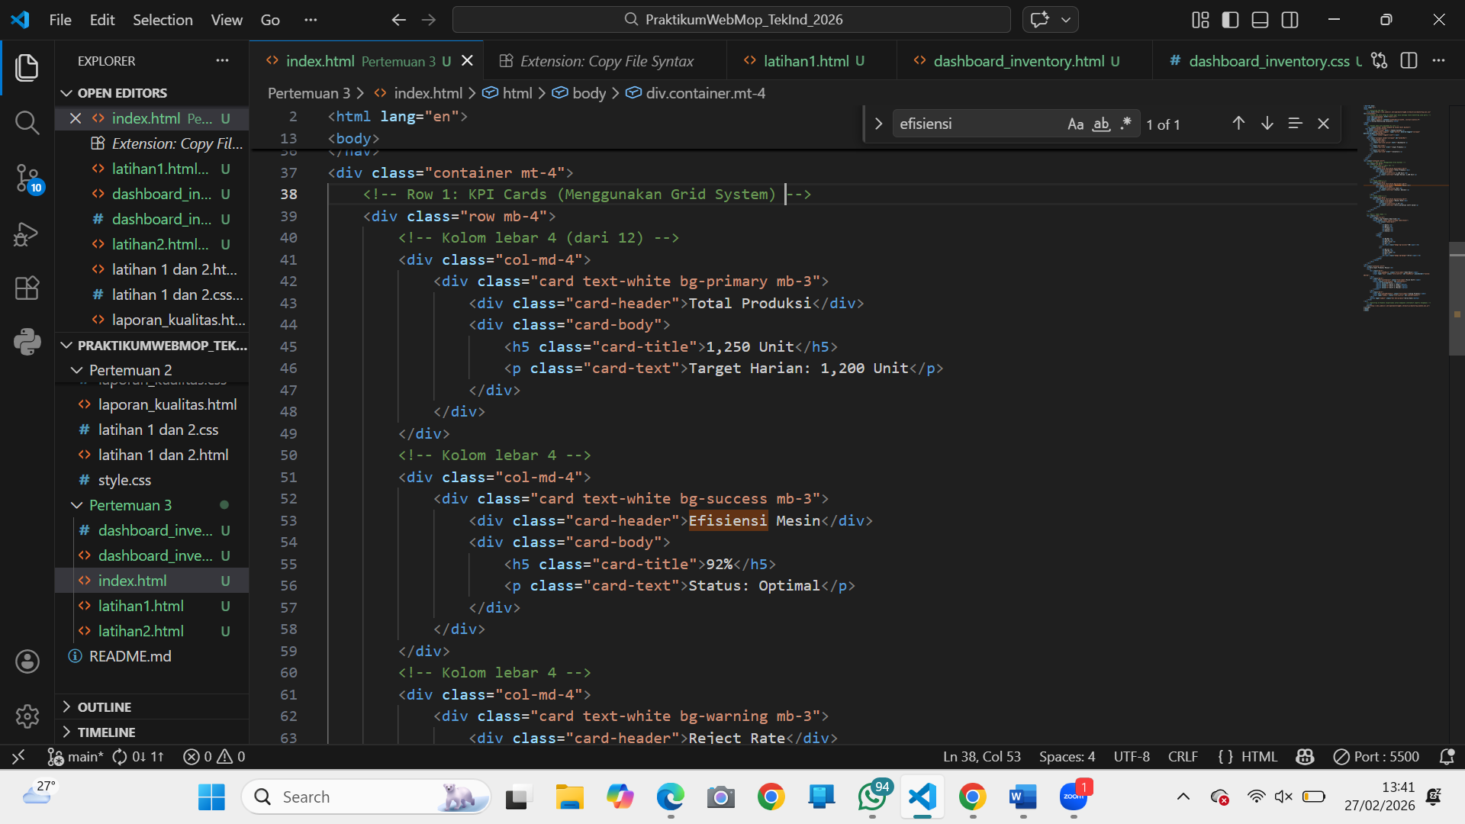
Gambar E.3 – Layout Grid Dashboard
E.4 Langkah 4 – Styling Form dengan Bootstrap Classes
Mengubah form manual tadi menjadi form rapi Bootstrap. Tambahkan di bawah tabel atau di halaman terpisah.
/* ======= KODE / OUTPUT LANGKAH 4 ======= */
<div class="container mt-5">
<h2>Form Input Produksi Manual</h2>
<form>
<div class="mb-3">
<label for="kodeMesin" class="form-label">Kode Mesin</label>
<input type="text" class="form-control" id="kodeMesin" placeholder="Contoh:
CNC-01">
</div>
<div class="mb-3">
<label for="shiftSelect" class="form-label">Pilih Shift</label>
<select class="form-select" id="shiftSelect">
<option selected>Pilih...</option>
<option value="1">Shift 1 (Pagi)</option>
<option value="2">Shift 2 (Siang)</option>
<option value="3">Shift 3 (Malam)</option>
</select>
</div>
<div class="mb-3">
<label for="jumlahProduksi" class="form-label">Jumlah Produksi</label>
<input type="number" class="form-control" id="jumlahProduksi">
</div>
<button type="submit" class="btn btn-primary">Kirim Data</button>
</form>
</div>

Screenshot Hasil:
Gambar E.4 – Styling Form dengan Bootstrap Classes

F. LATIHAN DAN TUGAS MANDIRI
Jawab dan dokumentasikan seluruh latihan/tugas yang ada di bagian "Latihan/Tugas Mandiri" pada modul Anda.

F.1 Latihan 1 – Grid Responsif
Pertanyaan / Instruksi Latihan:
Coba ubah ukuran layar browser Anda. Perhatikan bagaimana kartu KPI yang tadinya sejajar (3 kolom) akan menumpuk ke bawah (1 kolom) di layar HP. Ini adalah kekuatan Grid System (`col-md-4` artinya 4 kolom di layar medium ke atas, otomatis 12 kolom/1 baris di layar kecil).

Jawaban / Kode Solusi:
[Tempelkan kode jawaban latihan 1]
<!DOCTYPE html>
<html lang="en">
<head>
<!-- Bootstrap CSS CDN -->
<link href="https://cdn.jsdelivr.net/npm/bootstrap@5.3.0/dist/css/bootstrap.min.css"
rel="stylesheet">
<!-- Custom CSS kita tetap di bawah agar bisa menimpa style bootstrap jika perlu -->
<link rel="stylesheet" href="style.css">
<meta charset="UTF-8">
<meta name="viewport" content="width=device-width, initial-scale=1.0">
<title>Data Mesin Produksi - Lini A</title>
</head>
<body>
<!-- Konten akan kita masukkan di sini -->
<nav class="navbar navbar-expand-lg navbar-dark bg-dark">
<div class="container-fluid">
<a class="navbar-brand" href="">TekInd Systems</a>
<button class="navbar-toggler" type="button" data-bs-toggle="collapse"
data-bs-target="#navbarNav">
<span class="navbar-toggler-icon"></span>
</button>
<div class="collapse navbar-collapse" id="navbarNav">
<ul class="navbar-nav">
<li class="nav-item">
<a class="nav-link active" href="">Dashboard</a>
</li>
<li class="nav-item">
<a class="nav-link" href="">Input Produksi</a>
</li>
<li class="nav-item">
<a class="nav-link" href="">Inventori</a>
</li>
</ul>
</div>
</div>
</nav>
<div class="container mt-4">
<!-- Row 1: KPI Cards (Menggunakan Grid System) -->
<div class="row mb-4">
<!-- Kolom lebar 4 (dari 12) -->
<div class="col-md-4">
<div class="card text-white bg-primary mb-3">
<div class="card-header">Total Produksi</div>
<div class="card-body">
<h5 class="card-title">1,250 Unit</h5>
<p class="card-text">Target Harian: 1,200 Unit</p>
</div>
</div>
</div>
<!-- Kolom lebar 4 -->
<div class="col-md-4">
<div class="card text-white bg-success mb-3">
<div class="card-header">Efisiensi Mesin</div>
<div class="card-body">
<h5 class="card-title">92%</h5>
<p class="card-text">Status: Optimal</p>
</div>
</div>
</div>
<!-- Kolom lebar 4 -->
<div class="col-md-4">
<div class="card text-white bg-warning mb-3">
<div class="card-header">Reject Rate</div>
<div class="card-body">
<h5 class="card-title">1.5%</h5>
<p class="card-text">Perlu perhatian shift malam</p>
</div>
</div>
</div>
</div>

<!-- Row 2: Tabel Data -->
<div class="row">
<div class="col-12">
<h3>Data Log Produksi Real-time</h3>
<table class="table table-striped table-hover">
<thead class="table-dark">
<tr>
<th>Waktu</th>
<th>Mesin</th>
<th>Produk</th>
<th>Jumlah</th>
<th>Status</th>
</tr>
</thead>
<tbody>
<tr>
<td>08:00</td>
<td>CNC-01</td>
<td>Part A-12</td>
<td>50</td>
<td><span class="badge bg-success">OK</span></td>
</tr>
<tr>
<td>08:15</td>
<td>CNC-02</td>
<td>Part B-05</td>
<td>45</td>
<td><span class="badge bg-danger">Error</span></td>
</tr>
</tbody>
</table>
</div>
</div>
</div>
<div class="container mt-5">
<h2>Form Input Produksi Manual</h2>
<form>
<div class="mb-3">
<label for="kodeMesin" class="form-label">Kode Mesin</label>
<input type="text" class="form-control" id="kodeMesin" placeholder="Contoh:
CNC-01">
</div>
<div class="mb-3">
<label for="shiftSelect" class="form-label">Pilih Shift</label>
<select class="form-select" id="shiftSelect">
<option selected>Pilih...</option>
<option value="1">Shift 1 (Pagi)</option>
<option value="2">Shift 2 (Siang)</option>
<option value="3">Shift 3 (Malam)</option>
</select>
</div>
<div class="mb-3">
<label for="jumlahProduksi" class="form-label">Jumlah Produksi</label>
<input type="number" class="form-control" id="jumlahProduksi">
</div>
<button type="submit" class="btn btn-primary">Kirim Data</button>
</form>
</div>
<!-- Bootstrap JS Bundle (diperlukan untuk komponen interaktif seperti dropdown) -->
<script
src="https://cdn.jsdelivr.net/npm/bootstrap@5.3.0/dist/js/bootstrap.bundle.min.js">
</script>
</body>
</html>

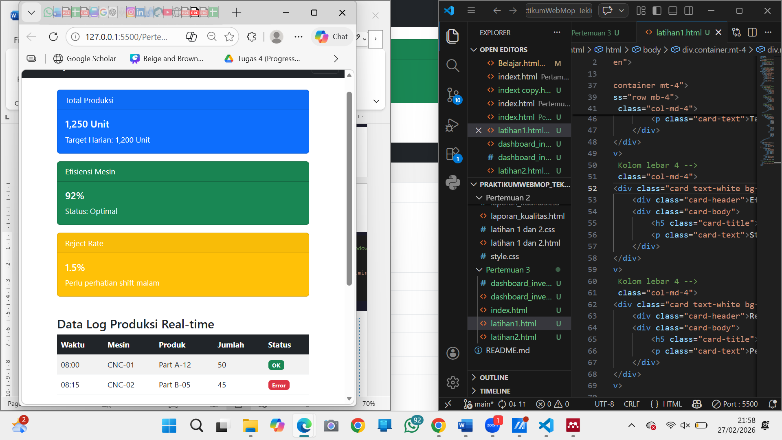

Gambar F.1 – Grid Responsif terhadap ukuran Layar
F.2 Latihan 2 – Modifikasi Card
Pertanyaan / Instruksi Latihan:
Mengubah kartu "Efisiensi Mesin" menjadi warna merah (`bg-danger`) jika angkanya diubah menjadi di bawah 80%.

Jawaban / Kode Solusi:
[Tempelkan kode jawaban latihan 2]
<!DOCTYPE html>
<html lang="en">
<head>
<!-- Bootstrap CSS CDN -->
<link href="https://cdn.jsdelivr.net/npm/bootstrap@5.3.0/dist/css/bootstrap.min.css"
rel="stylesheet">
<!-- Custom CSS kita tetap di bawah agar bisa menimpa style bootstrap jika perlu -->
<link rel="stylesheet" href="style.css">
<meta charset="UTF-8">
<meta name="viewport" content="width=device-width, initial-scale=1.0">
<title>Data Mesin Produksi - Lini A</title>
</head>
<body>
<!-- Konten akan kita masukkan di sini -->
<nav class="navbar navbar-expand-lg navbar-dark bg-dark">
<div class="container-fluid">
<a class="navbar-brand" href="">TekInd Systems</a>
<button class="navbar-toggler" type="button" data-bs-toggle="collapse"
data-bs-target="#navbarNav">
<span class="navbar-toggler-icon"></span>
</button>
<div class="collapse navbar-collapse" id="navbarNav">
<ul class="navbar-nav">
<li class="nav-item">
<a class="nav-link active" href="">Dashboard</a>
</li>
<li class="nav-item">
<a class="nav-link" href="">Input Produksi</a>
</li>
<li class="nav-item">
<a class="nav-link" href="">Inventori</a>
</li>
</ul>
</div>
</div>
</nav>
<div class="container mt-4">
<!-- Row 1: KPI Cards (Menggunakan Grid System) -->
<div class="row mb-4">
<!-- Kolom lebar 4 (dari 12) -->
<div class="col-md-4">
<div class="card text-white bg-primary mb-3">
<div class="card-header">Total Produksi</div>
<div class="card-body">
<h5 class="card-title">1,250 Unit</h5>
<p class="card-text">Target Harian: 1,200 Unit</p>
</div>
</div>
</div>
<!-- Kolom lebar 4 -->
<div class="col-md-4">
<div class="card text-white bg-danger mb-3">
<div class="card-header">Efisiensi Mesin</div>
<div class="card-body">
<h5 class="card-title">67%</h5>
<p class="card-text">Status: Optimal</p>
</div>
</div>
</div>
<!-- Kolom lebar 4 -->
<div class="col-md-4">
<div class="card text-white bg-warning mb-3">
<div class="card-header">Reject Rate</div>
<div class="card-body">
<h5 class="card-title">1.5%</h5>
<p class="card-text">Perlu perhatian shift malam</p>
</div>
</div>
</div>
</div>

<!-- Row 2: Tabel Data -->
<div class="row">
<div class="col-12">
<h3>Data Log Produksi Real-time</h3>
<table class="table table-striped table-hover">
<thead class="table-dark">
<tr>
<th>Waktu</th>
<th>Mesin</th>
<th>Produk</th>
<th>Jumlah</th>
<th>Status</th>
</tr>
</thead>
<tbody>
<tr>
<td>08:00</td>
<td>CNC-01</td>
<td>Part A-12</td>
<td>50</td>
<td><span class="badge bg-success">OK</span></td>
</tr>
<tr>
<td>08:15</td>
<td>CNC-02</td>
<td>Part B-05</td>
<td>45</td>
<td><span class="badge bg-danger">Error</span></td>
</tr>
</tbody>
</table>
</div>
</div>
</div>
<div class="container mt-5">
<h2>Form Input Produksi Manual</h2>
<form>
<div class="mb-3">
<label for="kodeMesin" class="form-label">Kode Mesin</label>
<input type="text" class="form-control" id="kodeMesin" placeholder="Contoh:
CNC-01">
</div>
<div class="mb-3">
<label for="shiftSelect" class="form-label">Pilih Shift</label>
<select class="form-select" id="shiftSelect">
<option selected>Pilih...</option>
<option value="1">Shift 1 (Pagi)</option>
<option value="2">Shift 2 (Siang)</option>
<option value="3">Shift 3 (Malam)</option>
</select>
</div>
<div class="mb-3">
<label for="jumlahProduksi" class="form-label">Jumlah Produksi</label>
<input type="number" class="form-control" id="jumlahProduksi">
</div>
<button type="submit" class="btn btn-primary">Kirim Data</button>
</form>
</div>
<!-- Bootstrap JS Bundle (diperlukan untuk komponen interaktif seperti dropdown) -->
<script
src="https://cdn.jsdelivr.net/npm/bootstrap@5.3.0/dist/js/bootstrap.bundle.min.js">
</script>
</body>
</html>

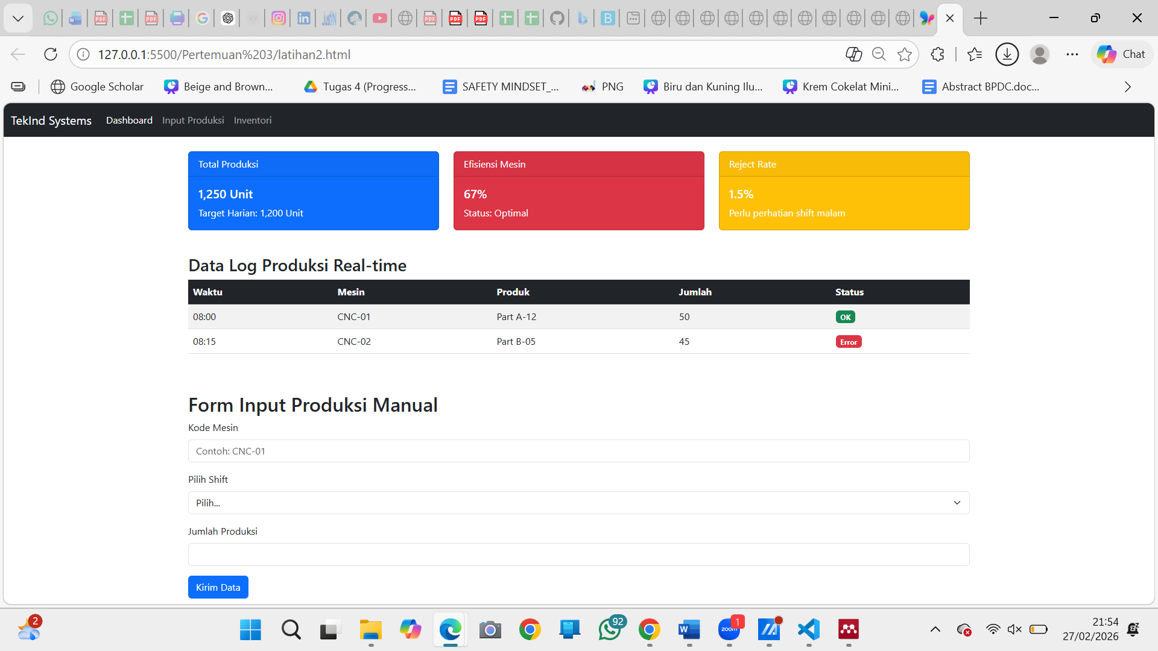
Gambar F.2 – Modifikasi Card
F.3 Tugas Proyek Mini – Dashboard Layout
Deskripsi proyek mini:
Buatlah struktur dashboard baru bernama `dashboard_inventori.html`.
a. Gunakan Bootstrap Grid.
b. Bagian atas: Judul "Gudang Bahan Baku".
c. Bagian kiri (4 kolom): Form Stok Masuk (Input nama barang, qty, supplier).
d. Bagian kanan (8 kolom): Tabel Stok Saat Ini (Gunakan tabel Bootstrap).

Penjelasan pendekatan/solusi yang digunakan:
Pada proyek mini ini, saya merancang sebuah dashboard inventori bahan baku sparepart pada perusahaan dengan menggunakan framework Bootstrap 5 agar proses pembuatan tampilan menjadi lebih cepat, rapi, dan responsive. Sesuai dengan Langkah praktikum, saya sedikit memodifikasi agar sesuai dengan perintah proyek mini.

Saya membuat layout dashboard menggunakan Bootstrap Grid dengan satu baris utama yang saya bagi menjadi dua bagian. Bagian kiri memuat 4 kolom yang menampilkan form input stok masuk sedangkan bagian kanan memuat 8 kolom untuk menampilkan tabel stok bahan baku sparepart di perusahaan tersebut. Saya mengikuti perintah proyek mininya, pembagian bagian kiri dan kanan ini dilakukan agar form dan data inventory terlihat sejajar sehingga mudah dibaca.

Form stok masuk saya buat menggunakan komponen form Bootstrap seperti form-control, form-select, dan button sehingga tampilan input akan terlihat konsisten, rapi, dan mudah digunakan oleh pengguna. Ttabel stok juga dirancang menggunakan kelas tabel Bootstrap agar data persediaan dapat ditampilkan secara terstruktur dan informatif. Penambahan badge status digunakan untuk memberikan informasi kondisi stok secara visual, sehingga pengguna dapat dengan cepat mengetahui apakah stok berada dalam kondisi aman, menurun, atau kritis.
Melalui pendekatan ini, dashboard inventori yang dihasilkan diharapkan memiliki tampilan yang sederhana, informatif, dan responsif, serta dapat dijadikan sebagai dasar sistem monitoring persediaan bahan baku dalam konteks penerapan di dunia industri. Saya juga menambahkan style.css tersendiri untuk halaman dashboard inventory ini agar tampilan antarmuka dengan pengguna terlihat lebih menarik dan tidak monoton.

Kode Utama:
[Tempelkan kode utama Proyek Mini di sini]
<!DOCTYPE html>
<html lang="id">
<head>
<!-- Bootstrap CSS -->
<link href="https://cdn.jsdelivr.net/npm/bootstrap@5.3.0/dist/css/bootstrap.min.css" rel="stylesheet">
<meta charset="UTF-8">
<meta name="viewport" content="width=device-width, initial-scale=1.0">
<link rel="stylesheet" href="dashboard_inventory.css">
<title>Gudang Bahan Baku</title>
</head>

<body>

<!-- NAVBAR -->
<nav class="navbar navbar-expand-lg navbar-dark bg-primary">
<div class="container-fluid">
<a class="navbar-brand fw-bold" href="#">Sparepart Inventory</a>

<button class="navbar-toggler" type="button" data-bs-toggle="collapse"
data-bs-target="#navbarNav">
<span class="navbar-toggler-icon"></span>
</button>

<div class="collapse navbar-collapse" id="navbarNav">
<ul class="navbar-nav ms-auto">
<li class="nav-item">
<a class="nav-link active" href="#">Dashboard</a>
</li>
<li class="nav-item">
<a class="nav-link" href="#">Stok Masuk</a>
</li>
<li class="nav-item">
<a class="nav-link" href="#">Stok Keluar</a>
</li>
<li class="nav-item">
<a class="nav-link" href="#">Inventori</a>
</li>
</ul>
</span>
</span>
</div>
</div>
</nav>

<div class="container mt-4 text-center">
<h1 class="fw-bold">Gudang Bahan Baku</h1>
<p class="text-muted mb-4">Dashboard Monitoring Persediaan</p>
<p class="fw-semibold mb-4">
Pengurus Logistik: <span class="fw-bold">Nanik Wijayanti</span>
<span class="text-muted">| ID: 23051430006</span>
</p>
</div>

<div class="container">
<div class="row">

<!-- FORM STOK MASUK -->
<div class="col-md-4">
<div class="card mb-4">
<div class="card-header bg-success text-white text-center">
Form Stok Masuk
</div>
<div class="card-body">
<form>
<div class="mb-3">
<label class="form-label">Nama Barang</label>
<input type="text" class="form-control" placeholder="Contoh: Sensor Truck Mixer">
</div>

<div class="mb-3">
<label class="form-label">Quantity</label>
<input type="number" class="form-control" placeholder="Masukkan jumlah">
</div>

<div class="mb-3">
<label class="form-label">Supplier</label>
<select class="form-select">
<option selected>Pilih Supplier</option>
<option>PT Surya Karya Setiabudi</option>
<option>PT Budhi Karya Putra Utama</option>
<option>Bayu Estetika CV</option>
</select>
</div>

<button type="submit" class="btn btn-success w-100">
Simpan Data
</button>
</form>
</div>
</div>
</div>

<!--TABEL STOK -->
<div class="col-md-8">
<div class="card mb-4">
<div class="card-header bg-dark text-white text-center">
Tabel Stok Saat Ini
</div>
<div class="card-body">
<div class="table-responsive">
<table class="table table-striped table-bordered text-center align-middle">
<thead class="table-secondary">
<tr>
<th>No</th>
<th>Nama Barang</th>
<th>Supplier</th>
<th>Quantity</th>
<th>Masuk</th>
<th>Keluar</th>
<th>Sisa</th>
<th>Status</th>
</tr>
</thead>
<tbody>
<tr>
<td>1</td>
<td>Sensor TM</td>
<td>PT Surya Karya Setia Budi</td>
<td>50</td>
<td>10</td>
<td>30</td>
<td>20</td>
<td><span class="badge bg-success">tersedia</span></td>
</tr>
<tr>
<td>2</td>
<td>Pompa Air</td>
<td>PT Budhi Karya Putra Utama</td>
<td>95</td>
<td>10</td>
<td>65</td>
<td>50</td>
<td><span class="badge bg-warning text-dark">Menurun</span></td>
</tr>
<tr>
<td>3</td>
<td>V-Belt</td>
<td>Bayu Estetika CV</td>
<td>20</td>
<td>10</td>
<td>25</td>
<td>5</td>
<td><span class="badge bg-danger">Kritis</span></td>
</tr>
<tr>
<td>4</td>
<td>Spion</td>
<td>Anrico CV</td>
<td>40</td>
<td>10</td>
<td>45</td>
<td>5</td>
<td><span class="badge bg-danger">Kritis</span></td>
</tr>
<tr>
<td>5</td>
<td>Ban dalam</td>
<td>PT Kontruksi Magna</td>
<td>30</td>
<td>10</td>
<td>10</td>
<td>20</td>
<td><span class="badge bg-success">tersedia</span></td>
</tr>
</tbody>
</table>
</div>
</div>
</div>
</div>

</div>
</div>

<!-- Bootstrap JS -->
<script src="https://cdn.jsdelivr.net/npm/bootstrap@5.3.0/dist/js/bootstrap.bundle.min.js"></script>

</body>
</html>

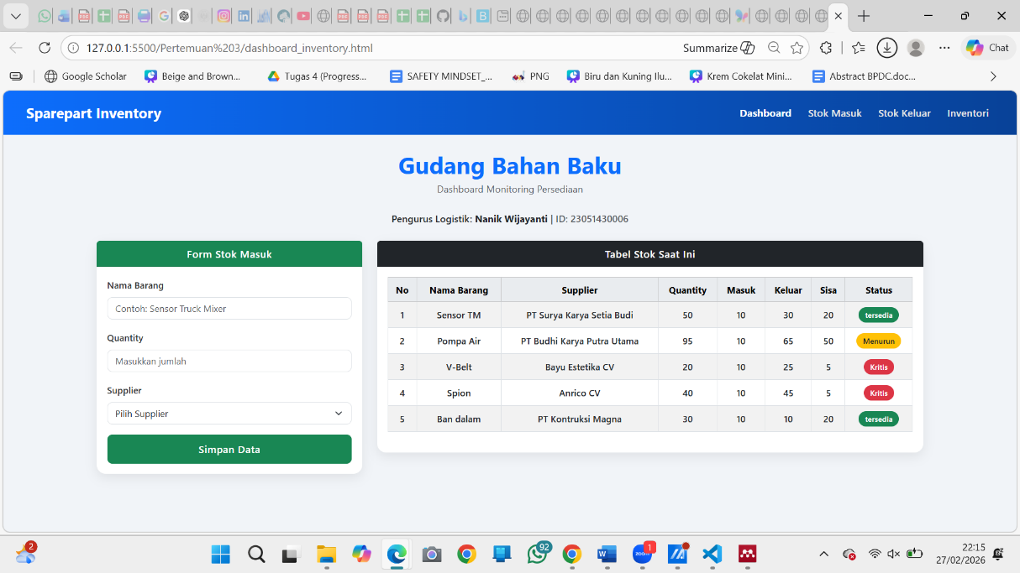

Gambar F.3 – Tampilan Dashboard Inventory Bahan Baku

G. PEMBAHASAN
Analisis hasil praktikum secara kritis. Jawab pertanyaan berikut dengan lengkap dan mendalam (bukan hanya "ya/tidak").

G.1 Analisis Kesesuaian Hasil dengan Teori
Berdasarkan hasil praktikum yang telah saya kerjakan, dapat saya simpulkan bahwa hasil yang diperoleh sudah sesuai dengan teori dan konsep yang dipelajari pada modul ini. Saat menyusun dashboard inventori, saya menerapkan sistem grid dari Bootstrap untuk membagi halaman menjadi beberapa bagian utama, sehingga tampilan menjadi lebih terstruktur dan mudah dipahami.

Pada bagian layout, saya membagi halaman menjadi dua kolom utama, yaitu kolom form stok masuk di sebelah kiri dan kolom tabel stok di sebelah kanan. Pembagian ini saya lakukan menggunakan kelas grid Bootstrap sehingga pada layar berukuran sedang hingga besar kedua bagian dapat ditampilkan berdampingan, sementara pada layar yang lebih kecil tampilannya akan menyesuaikan secara otomatis. Dari hasil tampilan tersebut, terlihat bahwa konsep responsive web design yang dijelaskan dalam teori benar-benar bekerja sesuai fungsinya.

Selain itu, saya juga menerapkan komponen-komponen Bootstrap seperti form input, tabel, dan badge status. Penggunaan komponen ini membuat tampilan dashboard menjadi lebih konsisten dan rapi tanpa perlu menuliskan banyak kode CSS secara manual. Dari output yang dihasilkan, informasi stok dapat ditampilkan dengan jelas dan kondisi persediaan dapat langsung dikenali melalui penanda visual. Hal ini menunjukkan bahwa penerapan framework CSS dalam praktikum ini telah sesuai dengan teori yang dipelajari dan dapat diaplikasikan dengan baik pada sistem informasi di bidang industri.

G.2 Kendala yang Ditemukan dan Solusinya
Kendala / Error yang Ditemukan | Solusi yang Diterapkan
Tampilan halaman kadang tidak responsif ketika ukuran layar diperkecil | Saya akhirnya mengecek Kembali bahwa pada bagian head telah ditambahkan penggunaan grid Bootstrap. Akhirnya saya menemukan solusinya.

G.3 Kaitan dengan Penerapan di Industri
Menurut saya, keterampilan dan teknik yang dipelajari pada modul ini sangat relevan dengan penerapan di dunia Teknik Industri, terutama dalam pengelolaan dan penyajian data operasional. Dalam praktik Teknik Industri, data seperti stok bahan baku, jumlah produksi, efisiensi mesin, dan kondisi persediaan perlu ditampilkan secara jelas agar dapat digunakan sebagai dasar pengambilan keputusan.

Misalnya pada sistem inventori di sebuah perusahaan manufaktur, dashboard berbasis web dapat digunakan untuk memantau ketersediaan bahan baku secara real-time. Dengan menggunakan sistem grid dan komponen Bootstrap, tampilan dashboard dapat dirancang agar informasi penting seperti jumlah stok, status persediaan, dan riwayat keluar barang dan masuk barang dapat terlihat dengan mudah, baik ketika diakses melalui komputer kantor maupun perangkat mobile di lapangan.

Selain itu, menurut saya penggunaan layout yang responsif juga sangat membantu dalam meningkatkan efisiensi kerja. Supervisor atau staf gudang tidak harus selalu membuka komputer, karena informasi dapat diakses melalui tablet atau ponsel tanpa kehilangan keterbacaan tampilan. Dengan demikian, keterampilan membuat antarmuka web yang rapi, responsif, dan informatif seperti yang dipelajari pada modul ini dapat mendukung peran Teknik Industri dalam merancang sistem kerja yang lebih efektif dan berbasis data.

H. KESIMPULAN
Tuliskan 3–5 poin kesimpulan yang merangkum hal-hal yang dipelajari dan dicapai pada praktikum modul ini. Kesimpulan harus spesifik, bukan bersifat umum.

1 | Praktikum ini membuat saya memahami penerapan layout modern menggunakan sistem grid Bootstrap untuk menyusun tampilan dashboard yang lebih rapi dan mudah dibaca.
2 | Saya menjadi tahu bahwa penggunaan kelas grid seperti col-md-… terbukti efektif dalam menghasilkan tampilan halaman web yang responsif, di mana layout dapat menyesuaikan secara otomatis pada berbagai ukuran layar.
3 | Ternyata dengan memanfaatan komponen Bootstrap seperti navbar, form, tabel, dan badge mempermudah proses pembuatan antarmuka tanpa perlu menulis banyak kode CSS dari awal.

I. DAFTAR PUSTAKA
Tuliskan semua sumber referensi yang digunakan dalam format APA 7th Edition. Minimal 3 referensi yang relevan (termasuk Manual Praktikum dan sumber online resmi seperti MDN, Reactjs.org, dll).

No. | Referensi (Format APA 7th Edition)
[1] | Burhandenny, A. E. (2026). Manual Praktikum Aplikasi Web dan Mobile Semester Genap 2025/2026. Program Studi Teknik Industri, Universitas Negeri Yogyakarta.
[2] | Froggy, F. (2024). Efisiensi permainan serius flexbox froggy untuk pemahaman konsep dasar tata letak css dalam mata kuliah pemrograman web. 15(3), 465–476.
[3] | Putra, M. Y. (2020). Responsive Web Design Menggunakan Bootstrap Dalam Merancang Layout Website. 5(1), 61–70.
[4] | Riasinir, T. J., & Widyasari. (2019). Pemanfaatan Framework Bootstrap Dalam Merancang Website Responsif Untuk Toko D2 Adventure. 346–355.

J. LEMBAR PENILAIAN DAN PENGESAHAN

RUBRIK PENILAIAN LAPORAN
Aspek Penilaian |  | Bobot
No. | Aspek Penilaian |  | Bobot (%) | Nilai (0-100) | Skor Akhir | Catatan Penilai
1 | Kelengkapan Isi (Semua bagian A–I terisi lengkap) |  | 20%
2 | Kualitas Dasar Teori (Ditulis dengan bahasa sendiri, relevan, minimal 3 paragraf) |  | 15%
3 | Dokumentasi Langkah Kerja (Kode & Screenshot sesuai, jelas, dan terbaca) |  | 25%
4 | Tugas/Latihan Mandiri (Semua latihan & proyek mini dikerjakan dan berfungsi) |  | 20%
5 | Pembahasan & Analisis (Kritis, mendalam, dan relevan dengan industri) |  | 15%
6 | Kesimpulan & Tata Bahasa (Spesifik, rapi, mengikuti format yang ditentukan) |  | 5%
TOTAL NILAI AKHIR |  |  | 100%

Mahasiswa  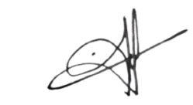  Nanik Wijayanti  NIM: 23051430006 | Diperiksa oleh Asisten / Dosen  ________________________________  Dr. Eng. Ir. Aji Ery Burhandenny, S.T., M.AIT.  Tanggal: ______________________

PANDUAN DAN KETENTUAN PENGISIAN LAPORAN
Baca dengan seksama sebelum mengisi template laporan ini

1. Aturan Umum
a. | Laporan dikerjakan secara INDIVIDUAL, kecuali ada instruksi khusus dari dosen.
b. | Isi laporan harus merupakan hasil pekerjaan sendiri. Plagiarisme (menyalin laporan teman secara identik) akan mendapatkan nilai NOL (0) untuk kedua pihak.
c. | Bagian Dasar Teori HARUS ditulis dengan kalimat dan bahasa sendiri, bukan disalin mentah dari modul atau internet.
d. | Screenshot WAJIB memperlihatkan nama/NIM mahasiswa pada salah satu bagian tampilan (bisa di judul halaman web atau bagian lain) sebagai bukti keaslian pekerjaan.
e. | Semua teks dalam kotak yang berwarna abu-abu/biru muda dan bersifat miring adalah instruksi yang HARUS diganti dengan isi yang sesungguhnya.

2. Format File dan Ketentuan Pengumpulan
Hal | Ketentuan
Format File | Microsoft Word (.docx). Konversi ke PDF jika diminta dosen.
Nama File | Laporan_Modul[No]_[NIM]_[NamaLengkap].docx Contoh: Laporan_Modul02_12320001_AhmadDhani.docx
Ukuran Kertas | A4 (210 × 297 mm)
Margin | Atas: 3 cm | Bawah: 3 cm | Kiri: 4 cm | Kanan: 3 cm
Font Teks Isi | Arial, ukuran 11pt, spasi 1.15
Font Kode Program | Courier New, ukuran 10pt, latar gelap (sudah tersedia di template)
Batas Pengumpulan | 7 hari kalender setelah tanggal pelaksanaan praktikum
Media Pengumpulan | Github repository mahasiswa + konfirmasi email ke dosen
Subjek Email | [WebLab-No.Modul] NIM - Nama Lengkap Contoh: [WebLab-02] 12320001 - Ahmad Dhani

3. Kompilasi Laporan Akhir Semester
PENTING – LAPORAN AKHIR SEMESTER
Pada akhir semester, seluruh laporan modul (Modul 1–12, kecuali Modul 13 UTS dan Modul 16 UAS) akan dikompilasi menjadi SATU BERKAS LAPORAN AKHIR. Ketentuan kompilasi:

a. | Laporan setiap modul dicetak/disimpan sebagai satu dokumen terpisah sesuai template ini.
b. | Kompilasi disatukan dengan urutan: Halaman Cover Akhir → Daftar Isi → Laporan Modul 1 → Laporan Modul 2 → … → Laporan Modul 12 → Laporan Modul 14 & 15.
c. | Laporan UTS (Modul 13) dan UAS (Modul 16) dikumpulkan secara TERPISAH dengan ketentuan yang diumumkan saat ujian.
d. | Setiap laporan modul di dalam kompilasi diawali dengan halaman Cover (Bagian A di template ini) sebagai pemisah antar modul.
e. | Nama file laporan akhir: LaporanAkhir_[NIM]_[NamaLengkap].docx
f. | Laporan akhir dikumpulkan paling lambat H-3 sebelum UAS.

4. Ketentuan Pengumpulan via GitHub
PraktikumWebMob_TekInd_2026/
├── README.md
├── Laporan/
│ ├── Laporan_Modul01_[NIM].docx
│ ├── Laporan_Modul02_[NIM].docx
│ └── ... (dst hingga Modul 15)
├── Pertemuan01_[NIM]_[Nama]/
│ ├── index.html
│ └── style.css
├── Pertemuan02_[NIM]_[Nama]/
└── ... (dst)

Pastikan setiap Commit memiliki pesan yang deskriptif. Contoh: "Menambahkan Laporan Modul 02 – CSS Dasar". Lakukan Push ke GitHub setiap akhir praktikum.

5. Konsekuensi Keterlambatan Pengumpulan
Keterlambatan | Konsekuensi
1–2 hari | Pengurangan nilai 10% dari total skor laporan
3–4 hari | Pengurangan nilai 25% dari total skor laporan
5–7 hari | Pengurangan nilai 50% dari total skor laporan
> 7 hari | Laporan TIDAK DITERIMA (nilai 0) – wajib temui dosen untuk klarifikasi
Tidak dikumpulkan | Nilai laporan = 0, mahasiswa tidak diperkenankan mengikuti UAS

— Selamat mengerjakan —

